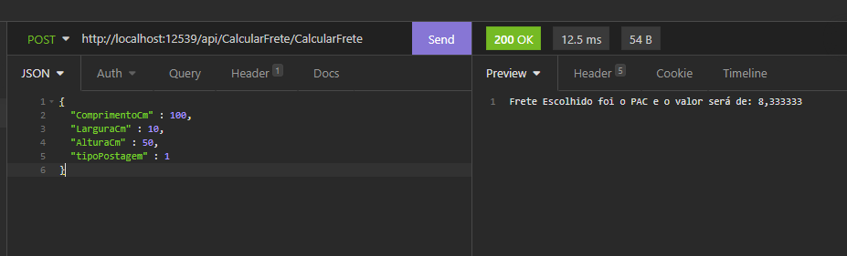

Postagem 1

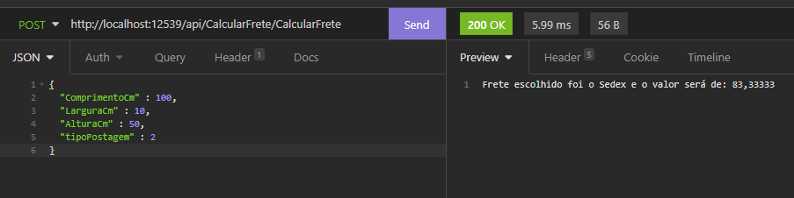

Postagem 2

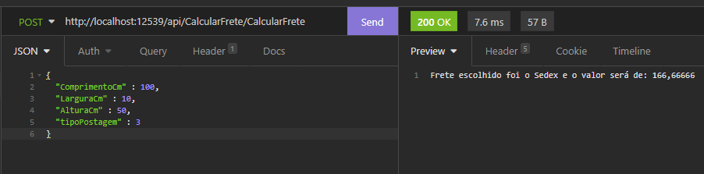

Postagem 3

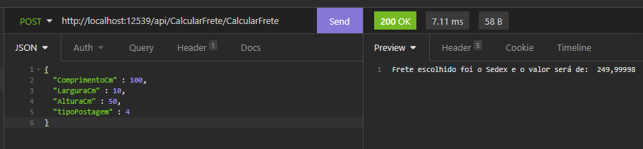

Postagem 4

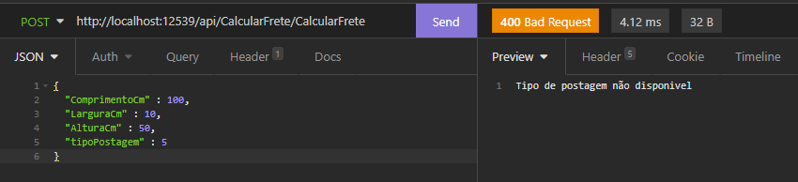

Postagem errada